|  |  |
| --- | --- |
| **ĐỀ MINH HỌA CHUẨN 2020**  **THEO HƯỚNG TINH GIẢN**  **VÀ CẤU TRÚC ĐỀ MINH HỌA 2**  **CỦA BỘ GIÁO DỤC** | **ĐỀ LUYỆN TẬP PT QUỐC GIA NĂM 2020**  **Bài thi: KHOA HỌC TỰ NHIÊN**  **Môn thi thành phần : VẬT LÝ**  **ĐỀ 27 – Lượng 14**  *Thời gian làm bài: 50 phút; gồm 40 câu trắc nghiệm.* |

**Họ, tên thí sinh:................................................Số báo danh:.........................**

**Câu 1:** Chọn phát biểu **đúng**:

**A.** Hiện tượng quang điện chứng tỏ ánh sáng có tính chất hạt.

**B.** Hiện tượng giao thoa chứng tỏ ánh sáng chỉ có tính chất sóng.

**C.** Bước sóng càng dài thì năng lượng của photon tương ứng có năng lượng càng lớn.

**D.**Tia hồng ngoại, tia tử ngoại không có tính chất hạt.

**Câu 2:**  Hai hạt nhân và có cùng



**A.** số nơtron. **B.** số nuclôn. **C.** điện tích. **D.** số prôtôn.

**Câu 3:** Trong ba tia phóng xạ α, β, γ thì tia phóng xạ nào lệch nhiều nhất trong điện trường ?

**A.** β. **B.** α . **C.** Lệch như nhau. **D.** γ .

**Câu 4:** Micro trong máy phát thanh vô tuyến có tác dụng:

**A.** Khuếch đại dao động âm từ nguồn phát.

**B.** Trộn dao động âm tần với dao động điện cao tần.

**C.** Biến dao động âm từ nguồn phát thành dao động điện từ cùng quy luật.

**D.** Hút âm thanh do nguồn phát ra vào bên trong.

**Câu 5:** Tốc độ lan truyền sóng trong một môi trường phụ thuộc vào:

**A.** chu kì sóng. **B.** bản chất của môi trường.

**C.** bước sóng. **D.** tần số sóng.

**Câu 6:** Cường độ dòng điện trong mạch không phân nhánh có dạng . Nếu dùng ampe kế nhiệt kế để đo cường độ dòng điện của mạch thì tại  ampe kế chỉ giá trị bao nhiêu?

**A.** 1A. **B.** 0 A **C.**  **D.** 

**Câu 7:** Số đo của vôn kể và ampe kế xoay chiều chỉ giá trị:

**A.** trung bình của điện áp và cường độ dòng điện xoay chiều.

**B.** cực đại của điện áp và cường độ dòng điện xoay chiều.

**C.** tức thời của điện áp và cường độ dòng điện xoay chiều.

**D.** hiệu dụng của điện áp và cường độ dòng điện xoay chiều.

**Câu 8:** Phát biểu nào sau đây **sai**?

**A.** Trong chân không, mỗi ánh sáng đơn sắc có một bước sóng xác định.

**B.** Trong chân không, các ánh sáng đơn sắc khác nhau truyền với cùng tốc độ.

**C.** Trong chân không, bước sóng của ánh sáng vàng nhỏ hơn bước sóng của ánh sáng tím.

**D.** Trong ánh sáng hẳng có vô số ánh sáng đơn sắc.

**Câu 9:** Trong bệnh viện có một lọai tủ dùng để khử trùng những dụng cụ y tế sử dụng nhiều lần, khi hoạt động tử phát ra bức xạ có tác dụng khử trùng là

**A.** Tia hồng ngoại. **B.** tia X **C.** tia gamma **D.** tia tử ngoại

**Câu 10:** Một con lắc đơn có chiều dài l dao động điều hòa tại nơi có gia tốc trọng trường g. Tần số góc dao động của con lắc là

**A.**  **B.**  **C.**  **D.** 

**Câu 11:** Một chất điểm có khối lượng m, dao động điều hòa với biên độ A và tần số góc ω. Cơ năng dao động của chất điểm là:

**A.**  **B.**  **C.**  **D.** 

**Câu 12:** Một vật dao động theo phương trình x = 5cos(4πt)cm. Chiều dài quỹ đạo dao động của vật là

**A.** 10cm. **B.** 5cm. **C.** 2cm. **D.** 4cm.

**Câu 13:** Đặt điện áp  (V) vào hai đầu đoạn mạch gồm điện trở thuần, cuộn cảm thuần và tụ điện mắc nối tiếp. Biết cường độ dòng điện trong mạch có biểu thức  (A) và công suất tiêu thụ của đoạn mạch bằng 150 W. Giá trị của U bằng

**A.**  V. **B.**  V. **C.** 120 V. **D.** 100 V.

**Câu 14:** Trong chân không, sóng điện từ có bước sóng 20m. Tần số của sóng là

**A.** 15MHz. **B.** 1,5MHz. **C.** 15kHz. **D.** 1,5kHz.

**Câu 15:** Một sóng truyền trên sợi dây đàn hồi rất dài với tần số 500 Hz, người ta thấy khoảng cách giữa hai điểm gần nhau nhất dao động cùng pha là 80 cm. Tốc độ truyền sóng trên dây là

**A.** v = 400 m/s. **B.** v = 16 m/s. **C.** v = 6,25 m/s. **D.** v = 400 cm/s.

|  |
| --- |
| **Câu 16:** Một khung hình tròn dây đặt trong từ trường đều có cảm ứng từ B = 0,06T sao cho mặt phẳng khung dây vuông góc với các đường sức từ. Từ thông qua khung dây trên là  Tính bán kính vòng dây?  **A.** 8mm. **B.**  **C.** 8nm. **D.** 8pm. |

**Câu 17:** Hạt nhân  phóng ra tia α và biến thành hạt nhân chì Pb bền. Ban đâu có một mẫu poloni nguyên chất, sau 414 ngày tỉ lệ giữa số hạt nhân Po và Pb trong mẫu đó bằng 1:7. Chu kì bán rã của Po là

**A.**138 ngày. **B.** 6,9 ngày. **C.**13,8 ngày. **D.** 69 ngày.

**Câu 18:** Trong chân không, sóng điện từ có bước sóng nào sau đây là sóng vô tuyến?

**A.** 60 m. **B.** 0,5 nm. **C.** 0,6 μm. **D.** 0,4 pm.

**Câu 19:** Trong nguyên tử Hidro, electron chuyển động tròn đều quanh hạt nhân theo quỹ đạo tròn có bán kính 5.10‒9 cm. Xác định tần số chuyển động của electron. Biết khối lượng của electron là 9,1.10‒31kg.

**A.** 0,86.1026 Hz. **B.** 0,32.1026 Hz. **C.** 0,42.1026 Hz. **D.** 0,72.1026 Hz.

**Câu 20:** Cho khối lượng của prôtôn; nơtrôn; ;  lần lượt 1à: 1,0073u; 1,0087u; 39,9525u; 6,0145u và l u = 931,5 MeV/c2. So với năng lượng liên kết riêng của hạt nhân  thì năng lượng liên kết riêng của hạt 

**A.** lớn hơn một lượng là 5,20 MeV. **B.** lớn hơn một lượng là 3,42 MeV.

**C.** nhỏ hơn một lượng là 3,42 MeV. **D.** nhỏ hơn một lượng là 5,20 MeV.

**Câu 21:** Trong thí nghiệm Young về giao thoa ánh sáng, biết D = 2m; a =1mm; λ = 0,6μm. Vân sáng thứ ba cách vân trung tâm một khoảng :

**A.** 4,2 mm. **B.** 3,6 mm. **C.** 4,8 mm. **D.** 6 mm.

**Câu 22:** Cho mạch điện xoay chiều RLC mắc nối tiếp, đặt vào hai đầu đoạn mạch một điện áp xoay chiều tần số 50 Hz, khi đó thấy các điện áp hiệu dụng trên mỗi phần tử R, L, C lần lượt bằng 30 V, 60 V, 20 V. Điện áp hiệu dụng giữa hai đầu đoạn mạch và hệ số công suất của mạch lần lượt là

**A.** 60 V; 0,75. **B.** 70 V; 0,5. **C.** 110 V; 0,8. **D.** 50 V; 0,6.

**Câu 23:**  Hai điện tích điểm q1 = -10-6 và q2 = 10-6C đặt tại hai điểm A và B cách nhau 40cm trong chân không. Cường độ điện trường tổng hợp tại điểm N cách A 20cm và cách B 60cm có độ lớn. Lấy k=9.109 Nm2/C2.

**A.** 105V/m **B.** 0,5.105V/m **C.** 2.105V/m **D.** 2,5.105V/m

**Câu 24:** Một người có thể nhìn rõ các vật cách mắt từ 10cm đến 100cm. Độ biến thiên độ tụ của mắt người đó từ trạng thái không điều tiết đến trạng thái điều tiết tối đa là:

**A.** 12dp. **B.** 5dp. **C.** 6dp. **D.** 9 dp.

**Câu 25:** Một nguồn âm đặt tại O trong môi trường đẳng hướng. Hai điểm M và N trong môi trường tạo với O thành một tam giác đều. Mức cường độ âm tại M và N đều bằng 14,75 dB**.** Mức cường độ âm lớn nhất mà một máy thu thu được khi đặt tại một điểm trên đoạn MN bằng

**A.** 18 dB. **B.** 16,8 dB **C.** 16 dB **D.** 18,5 dB

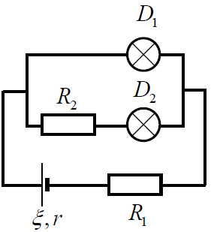**Câu 26:** Cho mạch điện có sơ đồ như hình bên. Các bóng đèn có ghi: D1(60V–30W) và D2(25V–12,5W); Nguồn điện có ξ = 66 V, r =1 Ω và các bóng sáng bình thường. Giá trị của là R1

**A.** 5 Ω . **B.** 10 Ω . **C.** 6 Ω . **D.** 12 Ω .

**Câu 27:**  Một máy biến áp sử dụng trong phòng thí nghiệm có số vòng dây của hai cuộn lần lượt là N1 và N2. Khi đặt điện áp xoay chiều có giá trị hiệu dụng 200 V vào hai đầu cuộn dây N1 thì điện áp hiệu dụng ở hai đầu cuộn N2 để hở là 1000 V. Khi đặt điện áp trên vào hai đầu cuộn dây N2 thì điện áp hiệu dụng ở hai đầu cuộn N1 để hở là

**A.** 50 V. **B.** 40 V. **C.**  **D.** 

**Câu 28:** Một con lắc lò xo treo thẳng đứng gồm lò xo nhẹ có độ cứng k = 100N/m, vật có khối lượng m=1kg. Kéo vật dọc theo trục của lò xo xuống dưới vị trí cân bằng 3 cm và truyền cho nó vận tốc 30 cm/s hướng lên. Chọn gốc tọa độ là vị trí cân bằng của vật, chiều dương hướng xuống, gốc thời gian là lúc vật được truyền vận tốc. Phương trình dao động của vật là

**A.** x = 3cos(10t + π/4)(cm). **B.** x = 3cos(10t - π/4)(cm).

**C.** x = 3cos(10t+ π/4)(cm). **D.** x = 3cos(10t - π/4)(cm).

|  |  |
| --- | --- |
| **Câu 29:** Cho mạch điện xoay chiều gồm một điện trở thuần, một cuộn cảm thuần và một tụ điện mắc nối tiếp. Đặt vào hai đầu mạch điện áp xoay chiều có giá trị hiệu dụng không đổi và tần số góc ω thay đổi được. Điện áp hiệu dụng giữa hai bản tụ điện và điện áp hiệu dụng hai đầu cuộn cảm lần lượt là UC, UL phụ thuộc vào ω, chúng được biểu diễn bằng các đồ thị như hình vẽ, tương ứng với các đường UC, UL. Khi thì UC đạt cực đại Um, Khi  thì UL đạt cực đại Um. Giá trị của và  gần giá trị nào nhất sau đây :  **A.** 285 rad/s**;** 380 rad/s **B.** 175 rad/s**;** 370 rad/s  **C.** 230 rad/s**;** 460 rad/s **D.** 270 rad/s**;** 400 rad/s | **G** |

**Câu 30:** Chiếu một tia sáng tổng hợp gồm 4 thành phần đơn sắc đỏ, cam, chàm, tím từmột môi trường trong suốt tới mặt phân cách với không khí. Biết chiết suất của môi trường trong suốt đó đối với các bức xạ này lần lượt là nđ = 1.40, nc = 1.42, nch = 1.46, nt = 1,47 và góc tới i = 450. Số tia sáng đơn sắc được tách ra khỏi tia sáng tổng hợp này là

**A.** 3 **B.** 2 **C.** 1 **D.** 4

**Câu 31:** Hai chất điểm dao động điều hòa trên cùng một trục Ox, coi trong quá trình dao động hai chất điểm không va chạm vào nhau. Biết phương trình dao động của hai chất điểm lần lượt là: và . Thời điểm hai chất điểm cách nhau 5 cm lần thứ 2021 kể từ lúc t = 0 là:

**A.**  . **B.** 1008 s. **C.**  **D.** 

**Câu 32:** Một vật có khối lượng g dao động điều hòa theo phương trình có dạng . Biết đồ thị lực kéo về  biến thiên theo thời gian như hình vẽ. Lấy . Phương trình dao động của vật là

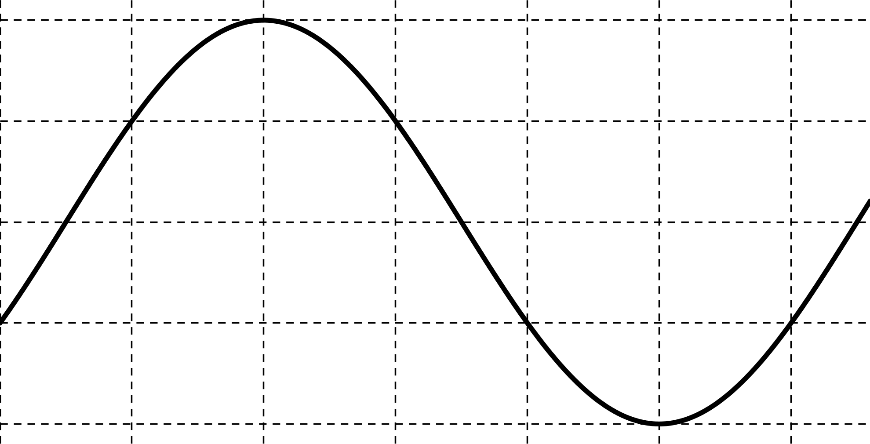

**A.**  cm.**B.**  cm.

**C.** cm. **D.**  cm.

**Câu 33:** Đặt điện áp xoay chiều vào hai đầu đoạn mạch gồm tụ điện C và cuộn dây có trở thuần mắc nối tiếp . Hình bên là đồ thị đường cong biểu diễn mối liên hệ của điện áp tức thời giữa hai đầu cuộn dây (ucd) và điện áp tức thời giữa hai đầu tụ điện C (uC) .Độ lệch pha giữa ucd và uC có giá trị là:

O

uC

ucd

**A**. 2,68 rad. **B**. 2,09 rad.

**C.** 2,42 rad. **D**. 1,83 rad.

**Câu 34:** Môt đoạn mạch điện xoay chiều mắc nối tiếp gồm điện trở thuần R, tụ điện C và cuộn dây thuần cảm có độ tự cảm L thay đổi được.Đặt vào hai đầu đoạn mạch một điện áp xoay chiều ổn định, khi điều chỉnh độ tự cảm của cuộn cảm đến giá trị L0 thì điện áp hiệu dụng hai đầu các phần tử R, L, C có giá trị lần lượt là 30 V, 20 V và 60 V. Khi điều chỉnh độ tự cảm đến giá trị 2L0 thì điện áp hiệu dụng hai đầu điện trở **gần giá trị nào nhất** sau đây?

**A.** 42V. **B.** 50 V. **C.** 55 V. **D.** 30V.

**Câu 35:** Một vật dao động điều hòa với phương trình gia tốc****. Hình bên là đồ thị biểu diễn sự phụ thuộc gia tốc a của vật theo thời gian t. Xác định giá trị ban đầu của a = a0 khi t= 0.

t(s)

0

a( m/s2 )





a0



**A.** . **B.** .

**C.** . **D.** .

**Câu 36:** Cho mạch điện xoay chiều CRL như hình vẽ, cuộn dây cảm thuần. Đặt điện áp xoay chiều vào A và B thì biết điện áp hiệu dụng giữa A và N; giữa M và B là UAN = 40 V ; UMB = 30 V; ngoài ra uAN và uMB vuông pha nhau. Xác định hệ số công suất cos ϕ của mạch AB?  
 **A**. 0,707.  
 **B**. 0,864.  
  **C.** 0,48. **D**. 0,5.

**M**

**C**

**R**

**Lr**

B

**N**

A

**Câu 37:** Dây đàn hồi AB dài 32 cm với đầu A cố định, đầu B nối với nguồn sóng. Bốn điểm M, N, P và Q trên dây lần lượt cách đều nhau khi dây duỗi thẳng (M gần A nhất, MA = QB). Khi trên dây xuất hiện sóng dừng hai đầu cố định thì quan sát thấy bốn điểm M, N, P, Q dao động với biên độ bằng nhau và bằng 5cm,đồng thời trong khoảng giữa M và A không có bụng hay nút sóng. Tỉ số khoảng cách lớn nhất và nhỏ nhất giữa M và Q khi dây dao động là

**A.** . **B.** . **C.** . **D.** .

**Câu 38:** Ở mặt nước, tại hai điểm A và B cách nhau 12 cm, có hai nguồn kết hợp dao động cùng biên độ, cùng pha theo phương thẳng đứng, phát ra hai sóng có bước sóng 3 cm. Trong vùng giao thoa, M là một điểm ở mặt nước thoả mãn MA vuông góc AB. Biết M dao động cực đại và cùng pha với hai nguồn. Khoảng cách cực đại từ M đến A bằng

**A.** 17,5 cm. **B.** 22,5 cm. **C.** 9 cm. **D.** 15 cm.

**Câu 39:** Đặt điện áp u = U0cosωt (V) (U0, ω không đổi) vào hai đầu đoạn mạch AB mắc nối tiếp gồm đoạn mạch AM chứa điện trở R, đoạn mạch MN chứa tụ điện có điện dung C và đoạn NB chứa cuộn cảm có độ tực ảm L và điển trở r. Nếu dùng ampe kế xoay chiều lý tưởng mắc nối tiếp xen giữa mạch thì số chỉ ampekes là 2,65A. Nếu mắc song song vào hai điểm A, M thì số chỉ là 3,64A. Nếu mắc song song vào hai điểm M, N thì số chỉ ampe kế là 1,68A**.** Hỏi nếu mắc song song ampe kế vào hai điểm A, N thì số chỉ ampe kế **gần giá trị nào nhất** sau đây:

**A.** 1,86 A. **B.** 1,21 A. **C.** 1,54 A. **D.** 1,91 A.

R

L,r

C

B

A

M

N

**Câu 40:** Đặt điện áp xoay chiều vào hai đầu đoạn mạch AB như hình vẽ. Biết R = r. Đồ thị biểu diễn điện áp uAN và uMB như hình vẽ bên cạnh. Giá trị U0 bằng:

u (V)

O



T

t (s)

60

- 60

uAN

uMB

**A**. V **B**. V



**C**. 120 V **D**. V



**CẤU TRÚC MA TRẬN ĐỀ**

|  |  |  |  |  |  |  |  |
| --- | --- | --- | --- | --- | --- | --- | --- |
| **Chuyên đề** | **Tổng thể** | | **Mức độ nhận thức** | | | | **Số câu** |
| **Vật Lý 12** | LT | BT | M1  nhận biết | M2  Thông hiểu | M3  Vận dụng | M4  Vận dụng cao |  |
| Dao động cơ | 3 | 4 | 2 | 2 | 2 | 1 | 8 |
| Sóng cơ | 3 | 3 | 2 | 1 | 1 | 2 | 6 |
| Điện xoay chiều | 4 | 5 | 3 | 2 | 2 | 2 | 9 |
| Dao động điện từ | 2 | 1 | 1 | 2 |  |  | 3 |
| Sóng ánh sáng | 3 | 2 | 2 | 3 |  |  | 4 |
| Lượng tử ánh sáng | 2 | 1 | 2 | 1 |  |  | 3 |
| Hạt nhân nguyên tử | 2 | 1 | 2 | 1 |  |  | 3 |
| **Vật Lý 11** |  |  |  |  |  |  |  |
| Điện tích - Điện trường |  | 1 |  |  | 1 |  | 1 |
| Dòng điện không đổi |  | 1 |  |  | 1 |  | 1 |
| Cảm ứng điện từ |  | 1 |  |  | 1 |  | 1 |
| Mắt và các dụng cụ quang |  | 1 |  |  | 1 |  | 1 |
| **Tổng** | 20 | 20 | 14 | 12 | 9 | 5 | 40 |

**Câu 1: Hướng dẫn giải: Đáp án A.**

Hiện tượng quang điện chứng tỏ ánh sáng có tính chất hạt.

**Câu 2: Hướng dẫn giải: Đáp án B.**

**Câu 2:**  Hai hạt nhân và có cùng số nuclôn A = 3.



**Câu 3: Hướng dẫn giải: Đáp án A.**

Tia β bị lệch nhiều nhất.

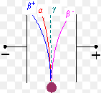

**Câu 4: Hướng dẫn giải: Đáp án C.**

Micro trong máy phát thanh vô tuyến có tác dụng: Biến dao động âm từ nguồn phát thành dao động điện từ cùng quy luật

**Câu 5: Hướng dẫn giải: Đáp án B.**

Tốc độ lan truyền sóng trong một môi trường phụ thuộc vào bản chất của môi trường truyền sóng.

**Câu 6: Hướng dẫn giải: Đáp án A.**

Ampe kế nhiệt kế để đo cường độ dòng điện HIỆU DỤNG I= 1 A

**Câu 7: Hướng dẫn giải: Đáp án B.**

Số chỉ của vôn kế và ampe kế xoay chiều cho biết giá trị hiệu dụng của hiệu điện thế và cường độ dòng điện xoay.

**Câu 8: Hướng dẫn giải: Đáp án C.**

Trong cùng một môi trường nhất định thì luôn có:

λđỏ > λda cam > λvàng > λlục > λlam > λchàm > λtím.

Trong chân không, bước sóng của ánh sáng vàng lớn hơn bước sóng của ánh sáng tím.

**Câu 9: Hướng dẫn giải: Đáp án D.**

Ứng dụng của tia tử ngoại là khử trùng, diệt khuẩn, dùng trong y tế

**Câu 10: Hướng dẫn giải: Đáp án C.**

Tần số góc dao động của con lắc đơn 

**Câu 11: Hướng dẫn giải: Đáp án C.**

Cơ năng của dao động được xác định bằng biểu thức 

**Câu 12: Hướng dẫn giải: Đáp án A.**

Chiều dài quỹ đạo dao động là: L=2.A =2.5=10cm

**Câu 13: Hướng dẫn giải: Đáp án D.**

Công suất tiêu thụ của mạch điện: 

**Câu 14: Hướng dẫn giải: Đáp án D.**



**Câu 15: Hướng dẫn giải: Đáp án A.**

Gần nhất cùng pha d= λ =80cm.

Tốc độ truyền sóng v = λ/T = λf = 0,8.500 = 400m/s.

**Câu 16: Hướng dẫn giải: Đáp án A.**

Ta có từ thông qua 1 khung dây (N = 1).

 với 

Suy ra: 

**Câu 17: Hướng dẫn giải: Đáp án A.**

Ta có  →  =138 ngày

**Câu 18: Hướng dẫn giải: Đáp án a.**

Trong chân không, sóng điện từ có bước sóng nào sau đây là sóng vô tuyến cỡ hàng chục mét? **(**60 m ).

**Câu 19: Hướng dẫn giải: Đáp án D.**

Ta có : chuyển động tròn đều lực điện là lực hướng tâm nên :

rad/s Hz .

**Câu 20: Hướng dẫn giải: Đáp án B.**

Áp dụng công thức: 



 **Chọn B.**

**Câu 21: Hướng dẫn giải: Đáp án B.**

Vị trí vân sáng thứ ba: *x*3 = 3.*i* = 3.1,2 = 3,6*mm*.

**Câu 22: Hướng dẫn giải: Đáp án D.**

Điện áp hiệu dụng ở hai đầu đoạn mạch 

Hệ số công suất 

**Câu 23: Hướng dẫn giải: Đáp án C.**

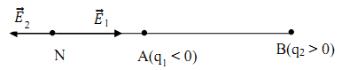

Cường độ điện trường lần lượt do điện tích điểm gây ra: 

Cường độ điện trường tổng hợp tại N: =2.105V/m

**Câu 24: Hướng dẫn giải: Đáp án D.**

Khi quan sát trong trạng thái không điều tiết: 

Khi quan sát trong trạng thái điều tiết tối đa: 

Độ biến thiên độ tụ: 

**Câu 25: Hướng dẫn giải: Đáp án C.**

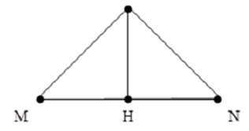

Tam giác ONM là tam đều nên ta dễ dàng chứng minh được .

Vâỵ mức cường độ âm tại H là .

**Câu 26: Hướng dẫn giải: Đáp án A.**

Điện trở và dòng điện định mức của các đèn

 .

Để đèn D2 sáng bình thường thì 

Để đèn sáng bình thường thì cường độ dòng điện chạy trong mạch chính là I = 

Áp dụng định luật Ôm cho toàn mạch, ta có



**Câu 27: Hướng dẫn giải: Đáp án B.**

Đặt vào  điện áp 200 V thì điện áp ở  là 1000 V: 

Đổi ngược máy biến áp: 

Từ (1) và (2) suy ra: U1=40V.

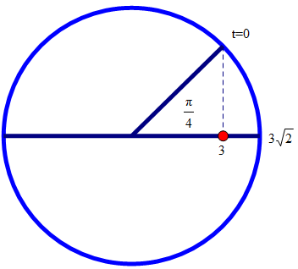**Câu 28: Hướng dẫn giải: Đáp án C.**



 Hình 

**.**x = 3cos(10t+ π/4)(cm).

**Câu 29: Hướng dẫn giải: Đáp án D.**

**Giải nhanh:** Trên đồ thị, điện áp hiệu dụng của mạch : U=120V.

Tại điểm giao nhau **G** của 2 đồ thị cho ta: **UCG = ULG >U**

=> tại  ta có: ZCG =ZLG =>  (1)

Trên đồ thị cho ta : 120 V = 4 khoảng => Mỗi khoảng 120 V/4 =30 V.

Um = 6 khoảng => Um = 30. 6 = 180V

Dùng công thức: .

=> . ==>  ; . **Chọn A**

**Câu 30: Hướng dẫn giải: Đáp án C.**

Điều kiện xảy ra phản xạ toàn phần: 

Điều kiện chiết suất đã thỏa mãn.

 ighđỏ = 45,580; ighc = 44,670; ighch = 43,320.

Kết luận chỉ có bức xạ đỏ tách ra khỏi tia sáng tổng hợp.

**Câu 31: Hướng dẫn giải: Đáp án D.**

Phương trình khoảng cách: .

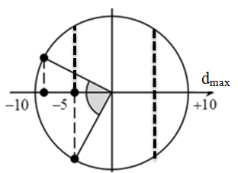Bài toán khoảng cách quy về bài toán 1 vật dao động qua vị trí cách vị trí cân bằng 5 cm.Ta giải bình thường Trong 1 chu kì hai chất điểm cách nhau 5 cm sẽ có 4 vị trí phù hợp trên đường tròn của d.

Lần 1: 

Lần 2020: chất điểm quét 2020/4=505 vòng 

Vậy thời điểm hai chất điểm cách nhau 5cm lần thứ 2021 là: 

**Câu 32: Hướng dẫn giải: Đáp án C.**

Từ đồ thị, ta có N → cm

**Câu 33: Hướng dẫn giải: Đáp án A.**

Dễ thấy : ,

ta có hệ thức độc lập:



Tại 2 thời điểm: và 



Suy ra: . **Đáp án C**

**Câu 34: Hướng dẫn giải: Đáp án A.**

Khi 

Khi 

**Câu 35: Hướng dẫn giải: Đáp án A.**

Dễ thấy T =6 ô = =>ω =10 π rad/s.

Biên độ gia tốc amax = cm/s2.

Góc quét trong 1 ô đầu (t =T/6=1/30 s vật ở biên dương):

. Dùng VTLG => ϕ= -π/3.

Lúc t =0: . **Chọn A.**













**Câu 36: Hướng dẫn giải: Đáp án B.**

Dựa vảo giản đồ vecto: 

Ta có: 

.



Tỉ số: .Chọn B

**Câu 37: Hướng dẫn giải: Đáp án C.**

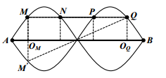Dạng toán những điểm dao động cùng biên độ cách đều nhau, không phải bụng và nút thì cách nhau một khoảng gần nhất là d=.

 .

Khoảng cách nhỏ nhất của M và Q khi chúng ở VTCB: 

Khoảng cách lớn nhất của M và Q khi chúng dao động mạnh nhât: 



**Câu 38: Hướng dẫn giải: Đáp án C.**

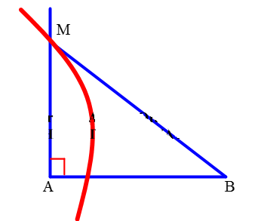

M dao động cực đại: (nguyên)

M dao động cùng pha với hai nguồn:  ; k1 và k2 đều là số nguyên.



Chặn để tìm k1 và k2

MA **lớn nhất** khi k=1 



**Câu 39: Hướng dẫn giải: Đáp án A.**

|  |  |
| --- | --- |
|  |  |

Lấy 

.

**Câu 40: Hướng dẫn giải: Đáp án A.**

**Giải:** Từ đồ thị:uAN và uMB vuông pha.

Vẽ giản đồ véc tơ:

Đề cho ta có: Góc NAD vuông tại A

U0AN= AN =60V;U0MB =MB= 60V

Do r =R nên AE=30V.

Giản đồ vectơ câu 40

I





A



N

C

M

B

D







E

30

60

30





Góc ∠EAM =∠EDA= α.( Góc có cạnh vuông góc).

Ta có:



=>;



=>.



Ta có:



**Cách 1:** Xét hình bình hành AMBD, ta có:

**.**



**Chọn B.**

**Cách 2: .**



**.**



**. Chọn B.**

Giản đồ vectơ câu 40

I





A



N

C

M

B





60





60



**Cách 3:** Theo đề: ; R= r



Góc ∠ MBI =∠ NAI

Suy ra 2 tam giác đồng dạng:

IBM và IAN =>



=> (1)



Theo đề:



=>



=> (2)



Đoạn AN: (3) .



Do (1) nên (3) =>



=>



=>



**Cách 4:**Từ đồ thị ta thấy uAN sớm pha π/2 so với uMB.

R

L; r = R

C

M

B

A

N

🡺  

  (vì R = r 🡺 UR = Ur) 🡺 độ lệch pha giữa U và I là 

Mặt khác ta có: 

Điện áp cực đại hai đầu đoạn AB:  🡺 chọn B

**Cách 5: Hiện nay ít dùng. D**ùng công thức:



. Do r=R =>



(1)



Đoạn AN: .Do r=R => (2)



Đoạn MB: (3)



Do R =r => (4)



Giải hệ 4 PT (1) , (2) (3)và (4) trên ta được : **;**



**=>**



**=>. Chọn B.**



**Cách 6:** 

Và 







M









A



E

N

B











;

=>

**HẾT**